Следственного комитета Российской Федерации

по Чеченской Республике

По факту хлопка бытового газа в частном домовладении,
в результате которого пострадали несовершеннолетние дети
возбуждено уголовное дело
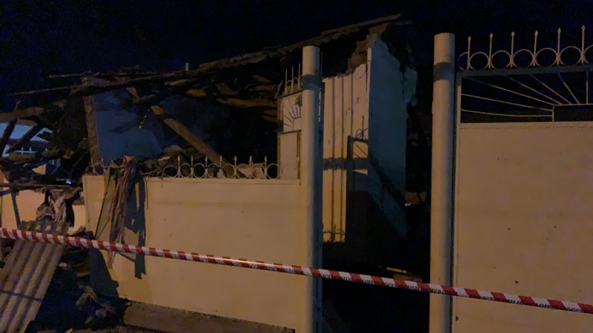
Следственными органами Следственного комитета Российской Федерации по Чеченской Республике по факту хлопка бытового газа в частном домовладении, в результате которого пострадали четверо несовершеннолетних детей, возбуждено уголовное дело по признакам преступления, предусмотренного ст.238 УК РФ (выполнение работ или оказание услуг, не отвечающих требованиям безопасности).
По предварительным данным следствия, вечером 16 ноября 2021 года в городе Гудермес в частном домовладении произошел хлопок бытового газа, в результате которого пострадали четверо несовершеннолетних детей.
Пострадавшие дети доставлены в больницу, где им оказана необходимая медицинская помощь.
В настоящее время следователи продолжают осмотр места происшествия, выясняются все обстоятельства произошедшего. Расследование уголовного дела продолжается.
16 Ноября 20:35
Адрес страницы: http://chr.sledcom.ru/news/item/1629493/
© 2021 Следственное управление Следственного комитета Российской Федерации по Чеченской Республике

